

|  |  |
| --- | --- |
| 班级 | 计算机221 |
| 学号 | 202210310115 |
| 姓名 | 刘逸杰 |
| 电话 | 17715160206 |
| 邮件 | 2483037982@qq.com |
| QQ | 2483037982 |

**图片1**

**上海海事大学信息工程学院**

**2024年11月**

计算机原理与汇编实验报告

**目 录**

目录

**实验一：运算器 74181 功能验证电路设计** 3

**实验二：节拍脉冲产生电路设计** 12

**实验一：运算器 74181 功能验证电路设计**

实验日期：2024/11/5、同组人员：无

1. **实验目的：**

掌握74181电路的功能和使用。

掌握Proteus的使用，为后续实现做准备

1. **实验内容及原理：**

1）验证 74LS181 的逻辑功能(尤其是确定引脚是正逻辑还是负逻辑)。

2）利用 74LS181 四位电路,设计一个四位(或 8 位)的具有 32 种运算功能的运算器。

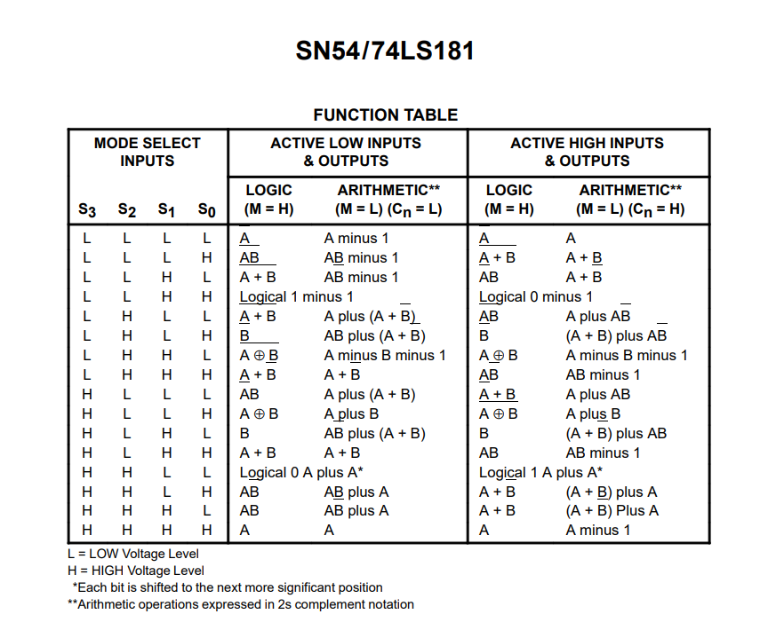

**图1 74LS181功能图**

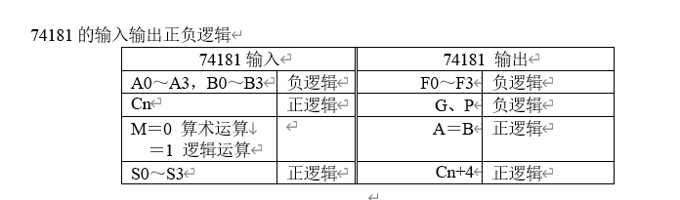

**图2 74LS181内部逻辑图与输入输出逻辑**

1. **实验步骤及结果记录：**

首先，在软件中画出如下的电路图来使得输入与输出端口显示的而更加清晰。

由于二进制对于人来来说有些难以直观的理解，所以我在其输入与输出的地方加入了7SEG-BCD的BCD码显示面板来使得输入输出更加直观。但输入与输出均为低电平有效，所以在输入晶体管的时候需要加上非门。

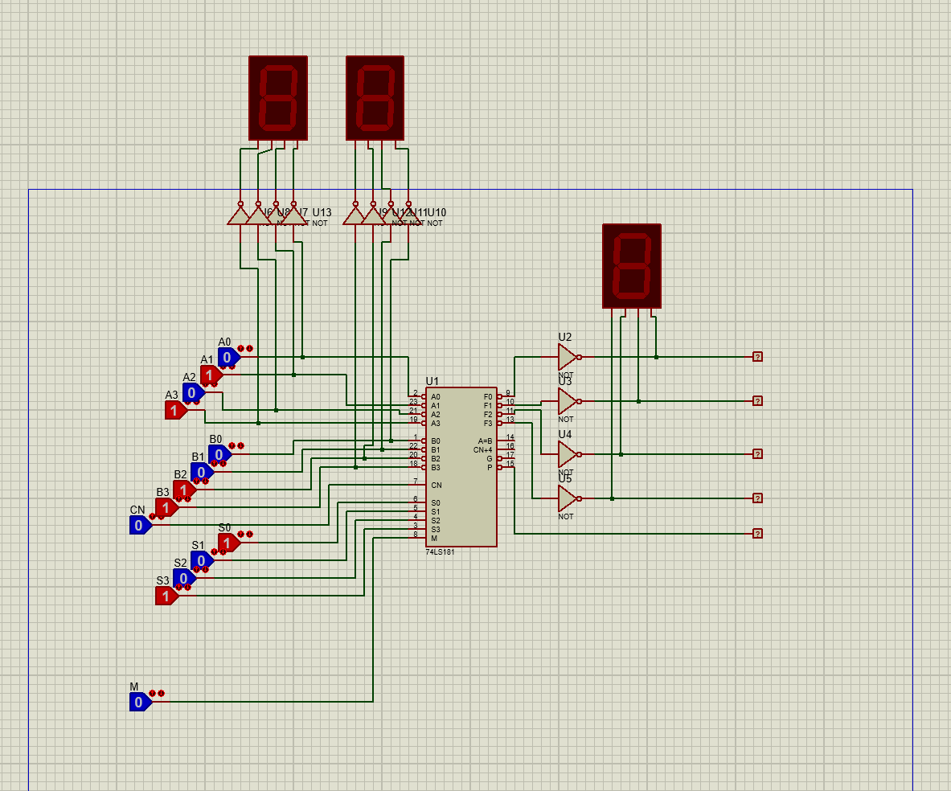

**图3 电路图设计**

首先验证A+B的功能，查询功能表得知，当S定位1001，M为0，CN为0的时候，实现加法功能。比如A输入5，B输入3，输出结果是8

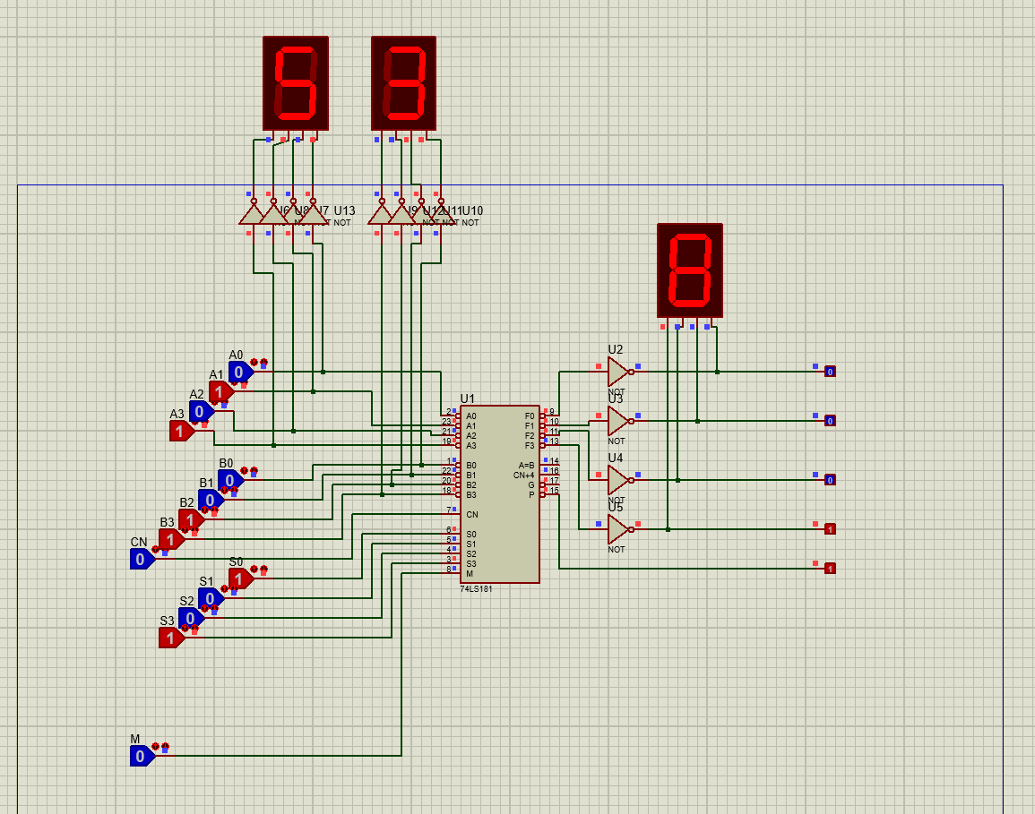

**图4验证A+B功能结果图**

接着验证A异或B的功能,参照功能表,S设置为1001,M设置为1,Cn设置为0时,74LS181实现的是异或功能。如下图所示，A为4，也就是100，B为6，也就是110，输出的结果为010，也就是2。

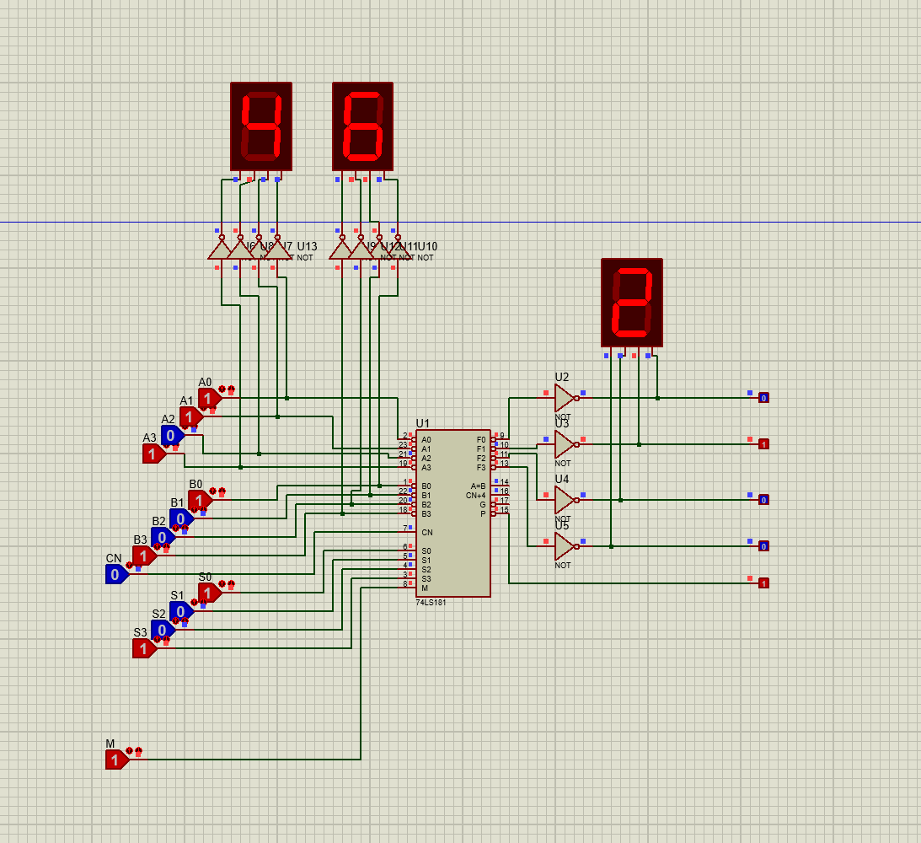

**图5 验证A异或B功能结果图**

接下来进行A-B的验证实验，查询功能表可以得知，当S为0110，Cn和M都为0的时候，能够实现A-B-1的功能。如下图所示，A=9，B=3，A-B-1=5，如果需要达成A-B，需要对结果+1，可以手动加一，或者是在后面再添加一个74LS181来实现+1的功能，如后图所示

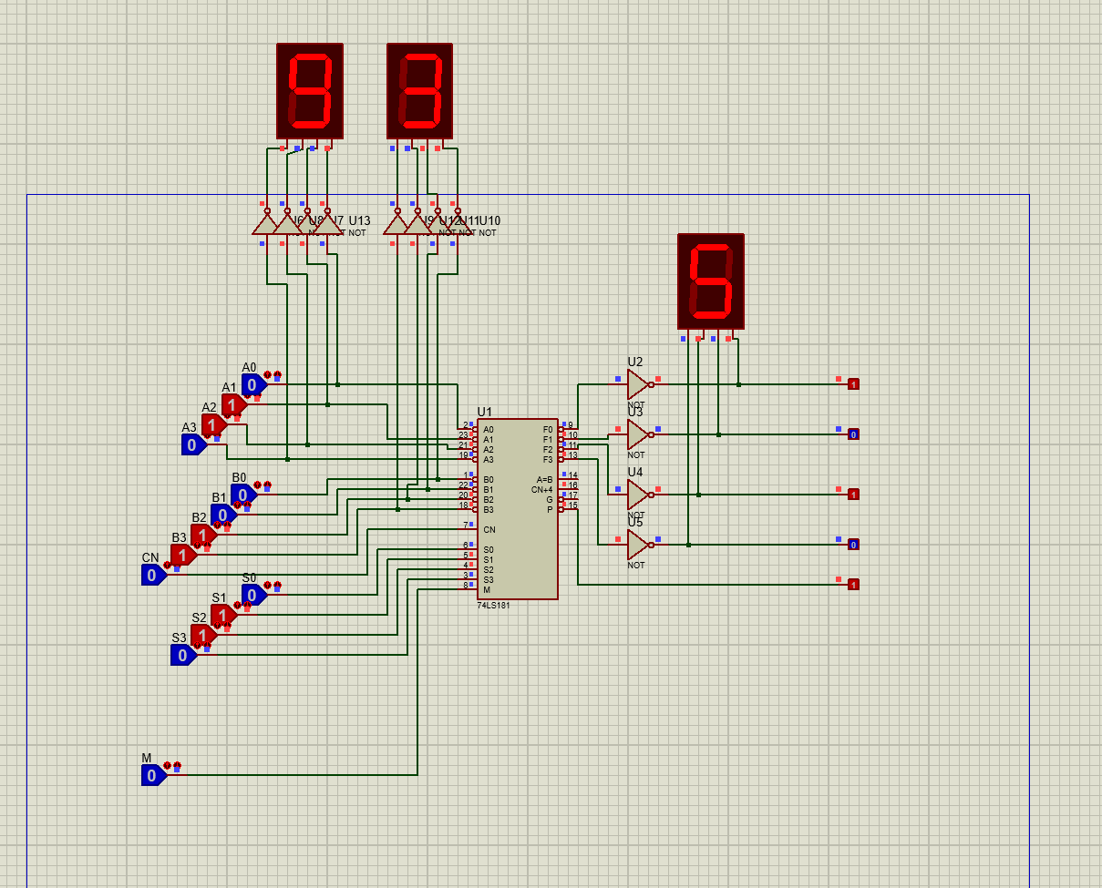

**图6验证A-B-1功能结果图**

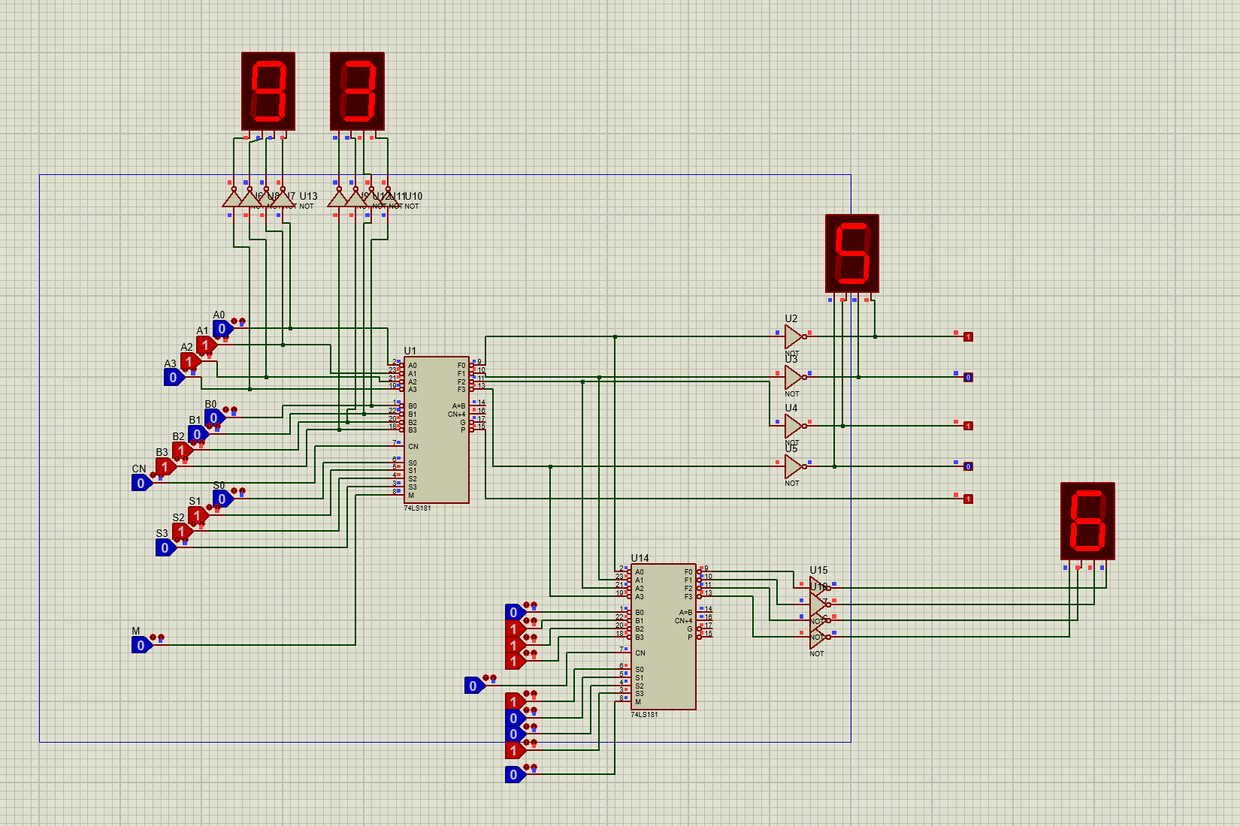

**图7 验证A-B功能结果图**

最后验证AB，查询功能表可得，S=1110，A输入为6，B输入为5，得到的结果是4

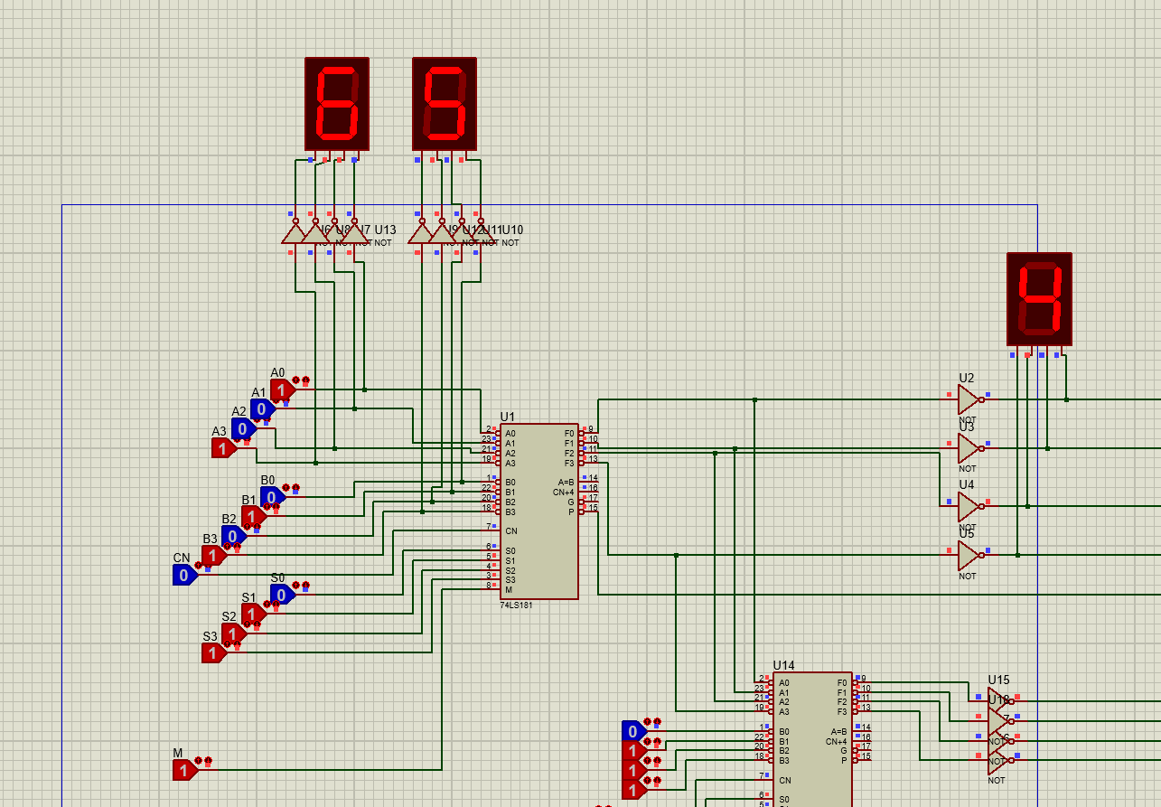

**图4验证AB功能结果图**

1. **实验结果分析：**

在验证A+B的功能中，A=5，B=3，5+3=8，最后得到的结果也是8，符合原来的预期。

在验证A异或B的功能中，A原始的输入为1011，低电平有效，也就是0100，也就是4。同理，B的输入为1001，低电平有效，真实输入为0110，也就是6。0110异或0100，只有第二位不一样，所以答案为0010，但是相反输出，输出为1101，取反后在晶体管上显示的也是2，符合预期。

在验证A-B的实验中，A输入为0110，取反为1001，也就是9。

B输入为1100，取反为0011，也就是3。A-B-1的结果得到了1010，取反为0101，也就是5，符合9-3-1=5，之后第二个74SL181也同理完成了+1的工作，最终得到了9-3=6。

在验证AB的实验中，A真实值为0110，B为0101，只有第三位都是1，答案为0100，为4，符合预期输出。

1. **设计中遇到的问题：**

相反的输入有些违背人类的直觉，是我经常忘记输入的是多少，所以我直接在输入端加取反，并且加上了BCD的晶体管来帮助显示输入的真实值到底是多少。此行为更加符合人类的直觉。其次，在进行实验A-B的时候，如果先进行计算A-B-1可能会出现负溢的问题，但是实际操作过后我发现，比如A=5，B=5，计算A-B-1的结果是F，最后的+1又会把它进位进回来，得到最后的正确结果0，所以负溢造成的中间值的溢出并不影响最终的结果，因此我就没有处理这一情况。

其余实验按照正常的电路图设计与理论，除了对于软件的操作可能尚且不是太熟悉，并没遇到其他问题。

1. **实验小结及体会 ：**

在本次实验中，我首次接触了Proteus这个软件，发现其能够很好的模拟电路的工作，而不用我们在实际的电路元件上链接电路，这无疑大大的提升了在设计电路图时候的便捷性。并且在实际操作过一遍之后，我发现设计电路图与最后的仿真实验需要特别注意输入与输出到底是高电平还是低电平。低电平的输入输出有违人类的直觉。同时，这也提醒了我可以在任意的地方添加一个BCD的晶体管显示，来帮助我进行中间结果与输入输出的分析，使得调试更加方便。也为我之后操作该软件打下了基础，本次实验让我受益匪浅。

**实验二：节拍脉冲产生电路设计**

实验日期：2024/11/12、同组人员：刘枢阳、张子龙

1. **实验目的：**

进一步理解节拍电路的工作过程和作用。

基本概念：指令周期、机器周期、节拍、时钟脉冲

实验框图：

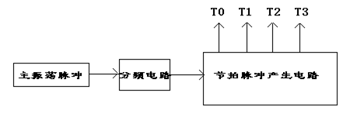

1. **实验内容及原理：**

节拍信号用于同步各种计算机组件的工作，确保它们按照预定的时序进行 操作。在数字系统中，节拍信号通常被用作时钟信号，驱动整个系统的时钟。时钟信号会周期性地发出脉冲，以指示组件何时应该执行操作。

实验电路图:

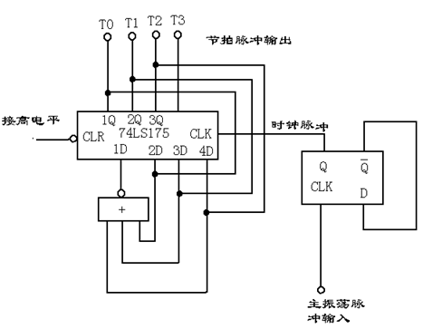

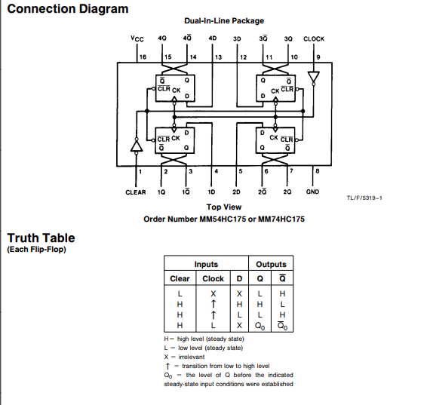

如果不依赖继承电路74LS175,来直接设置节拍脉冲产生器,可能会设计成如下的电路:

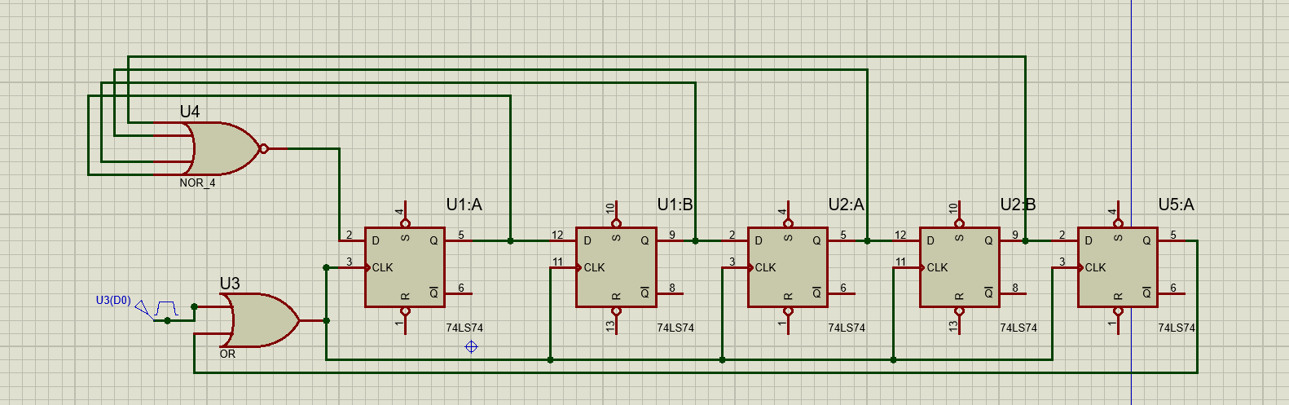

通过多个D触发器来达到不断的向右移动一位以此来达到节拍的效果,其真值表和状态图如下,不断循环4个节拍

|  |  |  |  |  |  |  |  |
| --- | --- | --- | --- | --- | --- | --- | --- |
| N时刻 | | | | N+1时刻 | | | |
| Q0 | Q1 | Q2 | Q3 | Q0 | Q1 | Q2 | Q3 |
| 1 | 0 | 0 | 0 | 0 | 1 | 0 | 0 |
| 0 | 1 | 0 | 0 | 0 | 0 | 1 | 0 |
| 0 | 0 | 1 | 0 | 0 | 0 | 0 | 1 |
| 0 | 0 | 0 | 1 | 1 | 0 | 0 | 0 |

1000

0100

0001

0010

1. **实验步骤及结果记录：**

按照图示所画出电路图：

由D触发器接受主震荡脉冲输入，并把其转化为时钟脉冲输入型号传给74LS175，接着由74LS175将其变成不同频率节拍脉冲输出

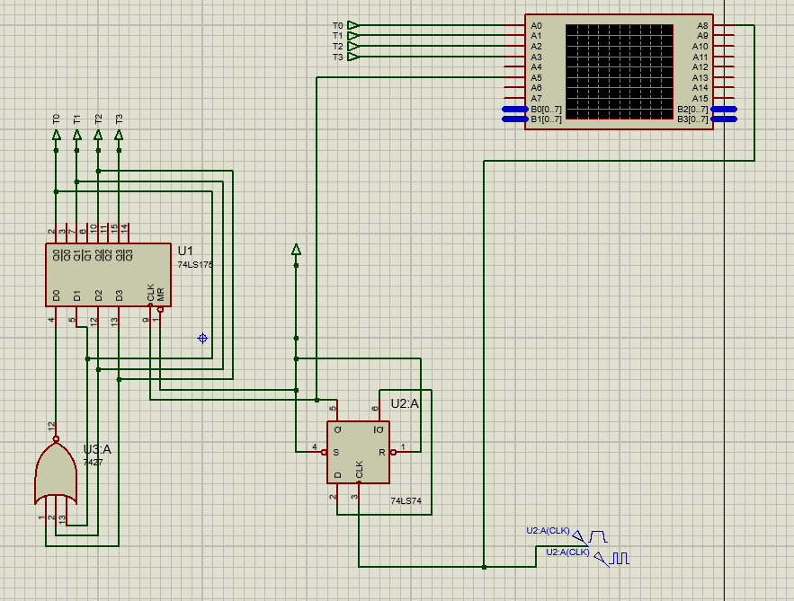

并且将主震荡脉冲频率率设置为下图：

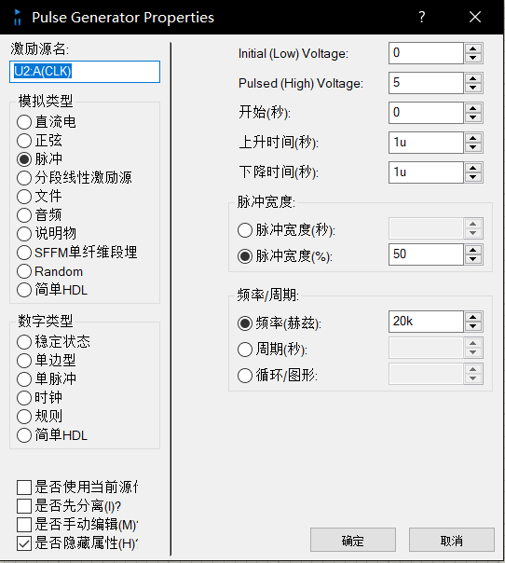

最终在输出端使用一个逻辑分析仪来显示最终的节拍波形，能够更加直观的显示各个波形之前的时序关系。

结果如下：

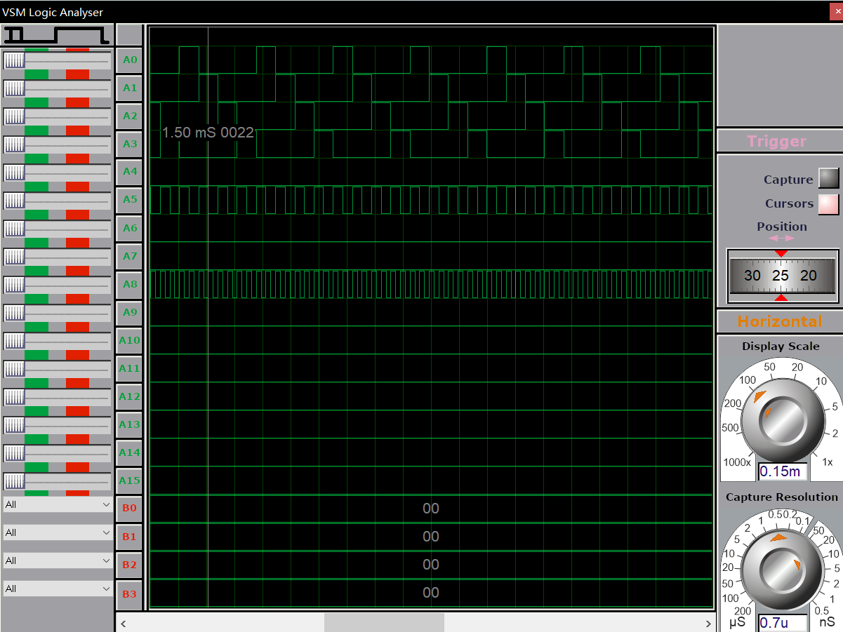

1. **实验结果分析：**（尽量详尽）

A8为主震荡脉冲频率，非常的快，经过一次D触发器后，将其频率慢了一倍，作为CLK传给了74LS175，然后74LS175把CLK的上升沿作为触发型号，再次把CLK的频率再次慢了一倍，然后把输出的时钟脉冲型号拆成了4等份，每份的间隔时间都一样，但是起始的时刻不同，因此形成了一个节拍型号，能够使得不同的元器件在不同根据不同的节拍信号在不同的时间做事情，而不会产生冲突。



D触发器，用于把主震荡的评率信号转化为所需要的CLK型号，放慢一倍



示波器，用于展示最终T0~T3以及CLK等的时钟型号波形



主震荡脉冲型号，用于提供最初始的脉冲



74LS175，最关键的一步，把某个连续的时钟型号拆成为4个节拍，每个节拍不断的循环出现



🡨节拍型号

🡨CLK信号

🡨主震荡脉冲

可以发现，节拍信号把CLK拆成了4个节拍，而D触发器把主脉冲分频。

1. **设计中遇到的问题：**

当时老师所给的电路图，是直接把主震荡脉冲频率接到了分析仪上，所以导致了分析仪的评率和节拍产生的频率无法对应上，最后除了主震荡脉冲信号之外，再次接入一个D触发器之后的CLK信号即可。在实验中所遇到的问题，就是不知道分析仪如何使用，最后再多次尝试下，调整到了正确的评率，同时也使用了input和output接口，使得电路看起来没有那么混乱，变得有序。

1. **实验小结及体会 ：**

通过本次实验我了解到了什么是节拍脉冲信号，如何从一个震荡的周期电路中变换为一个节拍脉冲信号，以及节拍脉冲信号所需要的元器件，让我对于Proteus软件的使用更加的熟悉。对于电路和课程的了解多了一份。

1. **思考题：说明时钟脉冲、节拍脉冲、机器周期和指令周期的关系。**

时钟脉冲是把主震荡脉冲型号分配得到的,也就是实验中的CLK信号,而节拍脉冲是把时钟脉冲分为多个小段,每一个小段持续相等的时间且互不干扰,机器得以在不同的节拍时间中互不干扰的完成任务。

指令周期就是完成某个指令所消耗的时间，不同的指令时间长短也不一样。指令周期再划分为机器周期，每个机器周期中间所包含的节拍数大致不变，不同指令周期其包含的机器周期也各不相同。